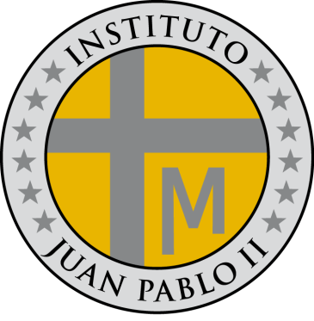
INSTITUTO JUAN PABLO II
Av. Sáenz Peña 576
TEL: 0381- 4205711
InstjuanpabloII@arnet.com.ar
www.instjuanpabloii.com.ar www.instjuanpabloII.edu.ar

Materia: Lengua
Profesor: Ledesma Sonia
Curso: 1er año A
Trabajar Práctico N°62
LOS VERBOS (continuación)

Clasifica los siguientes y separa raíz y desinencia
Jugamos- crecimos- aprenderán- son – estaba – maduran – pienso
- Las formas no conjugados del verbo
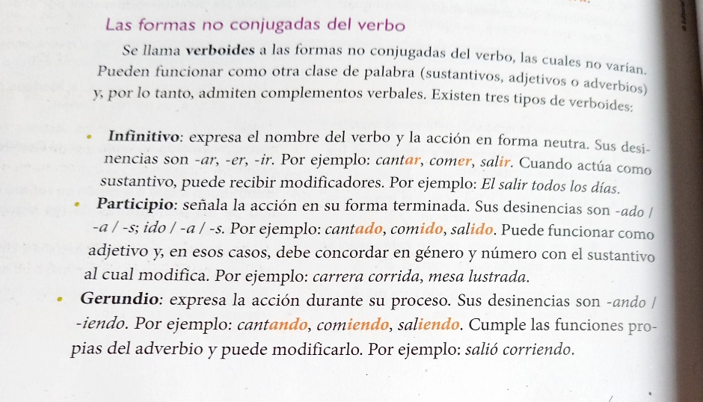

) Completar el siguiente cuadro
Presente -1°persona | Infinitivo | Participio | Gerundio
Juego
Pienso
Soy
Pinto
Escucho

